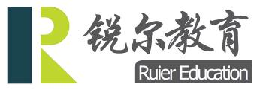

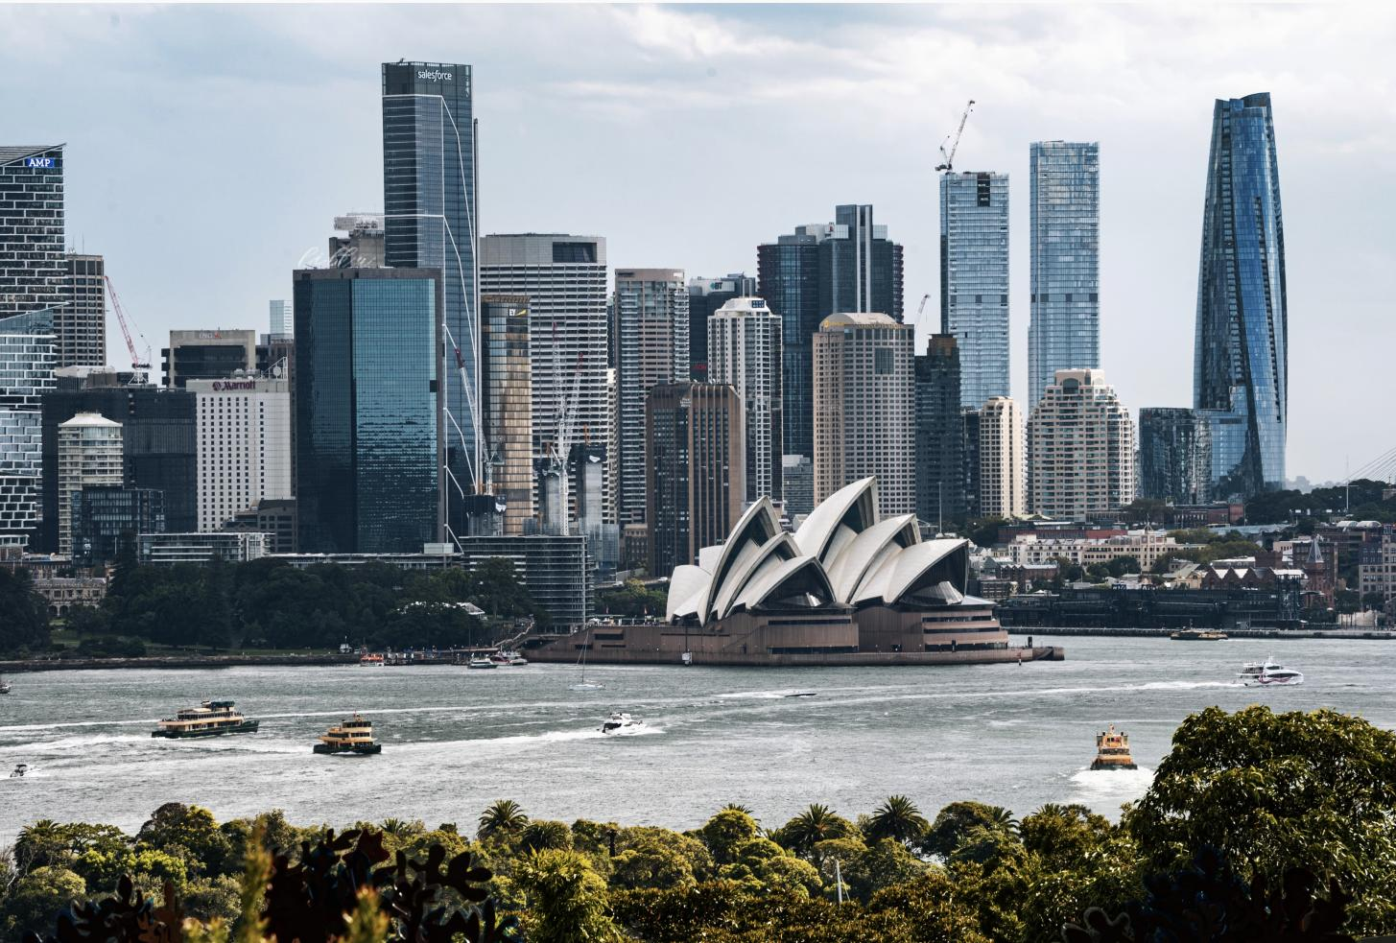

澳大利亚悉尼大学
2024年暑假
“商务沟通与领导力”项目

悉尼大学
The University of Sydney

悉尼大学（The University of Sydney），始建于1850年，坐落于南半球金融、贸易与旅游中心，澳大利亚新南威尔士州首府悉尼，是一所世界顶尖研究型大学，也是砂岩学府、澳大利亚八校联盟、环太平洋大学联盟、世界大学联盟、英联邦大学协会、全球高校人工智能学术联盟、新工科教育国际联盟、亚太国际贸易教育暨研究联盟的成员。

- 2024年QS世界大学排名第19位
- 2022 年QS世界大学毕业生就业竞争力排名世界第4位
- 校友包括7位诺贝尔奖或克拉福德奖得主、8位澳大利亚总理
- 卓越的学术成就享誉海内外，在商科、工程、建筑、医学、法律等专业上尤有建树

项目概况
Program Overview

本项目是由澳大利亚顶级名校悉尼大学英语教学中心所设计的商务沟通与领导力课程。课程将重点提高学生们的国际商务环境所需的技能，重点是获取实用词汇、语言和沟通技巧，从而自信地使用英语进行商务活动。同时，课程将培养学生的跨文化交流能力、团队合作能力以及演讲能力。
课程期间，将由悉尼大学进行统一学术管理与学术考核，项目结束后可获得悉尼大学颁发的官方结业证书及成绩评定单。此外，课程通过一系列生动有趣的小组讨论等互动形式，有效提升学生学习英语的兴趣以及实际运用能力，尤其对口语能力的提升非常显著。

城市简介：悉尼
City Profile

项目所在地为澳大利亚悉尼，悉尼是澳大利亚新南威尔士州的首府，也是澳大利亚面积最大、人口最多的城市，人口约503万。悉尼拥有高度发达的金融业、制造业和旅游业。其中，世界顶级跨国企业、国内外金融机构的总部均扎根悉尼。同时，悉尼也是澳大利亚证券交易所、澳大利亚储备银行及美国二十世纪福克斯制片厂的所在地。悉尼还是多项重要国际体育赛事的举办城市，曾举办过1938年英联邦运动会、2000年悉尼奥运会及2003年世界杯橄榄球赛。悉尼已连续多年被联合国人居署评为全球最宜居的城市之一，并被GaWC评为2018年世界一线城市第七位。
项目特色
Program Highlights

- 【名校课程】悉尼大学世界排名第19名，其教学质量与学术声誉享誉全球。
- 【小班课程】小班授课，充分保证课堂的有效沟通与互动。
- 【生动有趣】多种丰富有趣的互动形式将提升课堂趣味性。
- 【学生为本】 以学生为中心，意味着所有活动的宗旨都在于最大限度地提高学生的兴趣和语言发展机会。学生们有大量的机会练习英语，并将他们的学习应用到自己的生活中。
- 【留学铺垫】 通过项目学习深入了解澳大利亚社会与文化，深度适应国外授课方式及课堂，为后续进一步出国深造打下良好基础。

项目详情
Program Details

【项目时间】2024年8月5日-8月16日（2周）
【项目内容】
- 专业课程：
- 提升沟通领导能力
不论学生来自何专业，未来都将走向职场。学会与人沟通及具备适当的领导能力，对于职业发展来说是必备的技能。通过该课程，学生可以了解世界各地商业环境中的文化差异，提高社交技巧，发展人际关系；识别并使用适当的词汇和语法形式来解决小组任务中的问题；识别和使用跨文化交流的策略、应用有效的协作策略；分析、讨论不同的领导风格；在各种专业环境中使用适当的词汇和语法形式，包括自我介绍、寻求帮助、给出建议、主持会议和解决冲突等。
- 提升英语口语能力
全英文的授课环境，提升了英语的自信度和流畅度。授课老师很会调动课堂氛围并总是以一种夸奖和鼓励的方式来引导学生，课堂生动有趣，十分注重学生的主体地位，给予学生较多的机会练习口语。在课堂上，小组讨论总是占了很大一部分，让学生有机会去表达去倾听去交流，老师也会纠正学生的发音及语调，在这个过程中，口语能力不由自主的就会提升。
- 提升英文演讲能力
通过课程学习，学会确定演讲题目，构思演讲框架，收集整理素材，并通过小组讨论，形成最终的演示文稿。这个过程极大锻炼了学生的限时思考及写作能力。在演讲过程中要注意演讲的要领与技巧，如演讲者与听众目光的接触、声音的抑扬顿挫、肢体语言的配合等。课程期间，通过演讲训练，提升学生全英文演讲能力
- 提升团队合作能力
课堂上多次采用小组合作的模式，这种模式可以让学生更好地独立思考，发挥团队精神、互补互助以达到团队最大工作效率。对于团队的成员来说，不仅要有个人能力，更需要有在不同的位置上各尽所能与其他成员协调合作，从而圆满完成老师布置的各项任务。

【参考课程安排】
第一周 | 星期一 | 星期二 | 星期三 | 星期四 | 星期五
第一节课  8:30-10:30 | 迎新生 | 建立职场关系 | 建立职场关系 | 高级职场沟通 | 演练和巩固
第二节课  10:45-12:45 | 人际关系及  专业导论 | 建立职场关系 | 建立职场关系 | 高级职场沟通 | 演练和巩固
下午 | 自由活动/  巩固课堂知识 | 校园参观 | 自由活动/  巩固课堂知识 | 自由活动/  巩固课堂知识 | 岩石区城市游览
第二周 | 星期一 | 星期二 | 星期三 | 星期四 | 星期五
第一节课  8:30-10:30 | 全球背景下的团队合作和领导力 | 理解工作团队 | 沟通管理 | 演练和巩固 | 告别会 /  课程结束
第二节课  10:45-12:45 | 全球背景下的  团队合作 | 理解工作团队 | 沟通管理 | 演练和巩固 | 告别会 /  课程结束
下午 | 自由活动/  巩固课堂知识 | 自由活动/  巩固课堂知识 | 研讨会  面试技巧 | 自由活动/  巩固课堂知识 | 毕业典礼  和午餐

【住宿安排】校外公寓或酒店，双人间
【签证类型】旅游签证
【预估费用】23,600元，费用涵盖：项目申请费、学费、住宿费、校内资源使用费、项目管理费（包含：项目咨询、项目申请、住宿安排、签证指导、行前指导、接送机服务等内容）。费用不含：往返国际机票、签证费、境外保险费、个人生活费。

项目收获
Program Achievement

【项目收获】项目结束后将获得悉尼大学颁发的官方结业证书和成绩评定单。
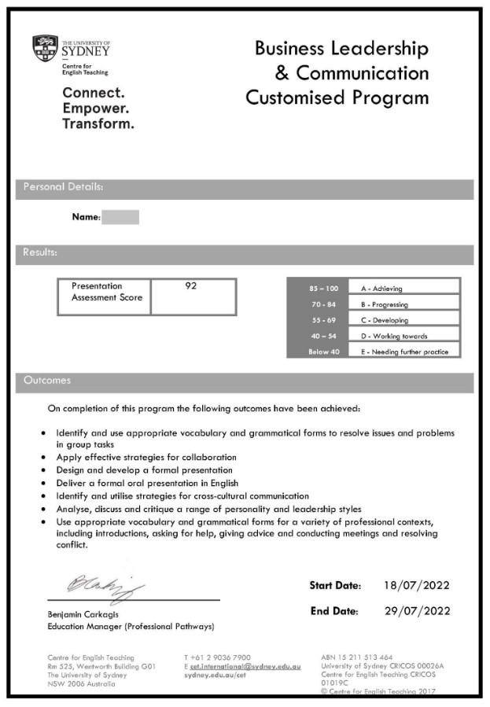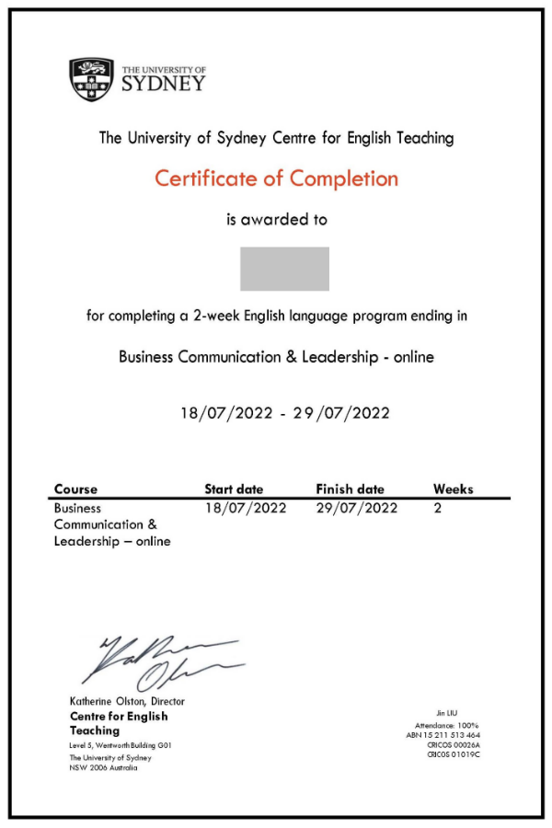

录取要求
Admission Requirements

- 全日制在校本科生或研究生，年满18周岁
- 道德品质好，身体健康、心理健康，能顺利完成学习任务
- 不限专业
- 建议达到托福60 / 雅思5.5 / 四级425 / 六级425 或同等水平

项目流程
Program Process

- 学生本人提出申请，在学校国际合作交流处报名
- 学生提交正式申请材料并缴纳项目费用，获得录取资格
- 准备签证申请
- 召开行前说明会
- 准备出发
- 赴海外学习
项目咨询
Program Consultation

成老师：13240031203（微信同步）
或扫描下方二维码进行项目咨询
更多项目信息，欢迎关注锐尔教育公众号
